Министерство образования и молодежной политики Свердловской области



ГАПОУ СО «Екатеринбургский колледж транспортного строительства»

# Отчёт по программе «Задание 2. Приложение - умные часы.»

Выполнила: Сергеева Агата Андреевна

Группа: ПР-31

Преподаватель: Мирошниченко Г.В

2024

**Вариант 5. Приложение «Для комфортных путешествий»:**

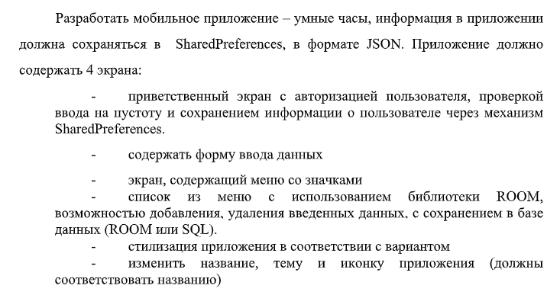

**Входные данные:**

login – поле для ввода логина

password – поле для ввода пароля

newTravel– поле для ввода новых мест для путешествий

**Выходные данные**

listContainer – контейнер куда выводится список выбранной еды

**Описание разработанных функций и методов:**

Методы класса Login:

|  |  |
| --- | --- |
| fun next (view: View) | Метод проверки полученных логина и пароля. Переход на основной экран. |

Методы класса Login:

|  |  |
| --- | --- |
| fun list (view: View) | Метод перехода на страницу с выводом списка. Получение информации по технологии SharedPreferences |
| fun images (view: View) | Метод перехода на страницу с заполнением списка. |
| fun login (view: View) | Метод выхода из приложения, переход на страницу входа. |

Методы класса ListActivity:

|  |  |
| --- | --- |
| private fun LoadItemsFromDatabase() | Получение элементов из базы данных. |
| private fun updateList () | Обновление списка |

Методы класса Images:

|  |  |
| --- | --- |
| private fun saveToSharesPreferences (key: String, value: String) | Метод проверки полученного массива str на корректность; Присваивание свойствам значения из массива. |

**Блок-схема**

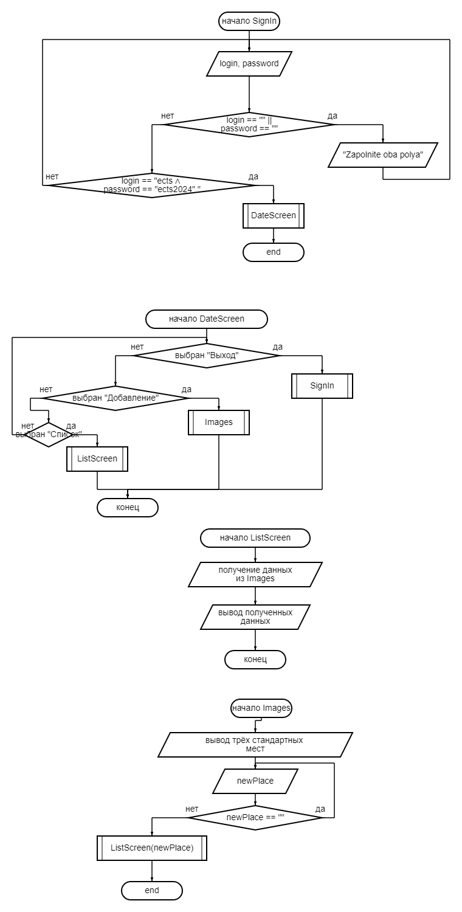

**Листинг программы**

**SignInkt**

class SignIn : AppCompatActivity() {  
 private lateinit var login: EditText  
 private lateinit var pass: EditText  
  
 override fun onCreate(savedInstanceState: Bundle?) {  
 super.onCreate(savedInstanceState)  
 setContentView(R.layout.*activity_sign_in*)  
  
 login = findViewById(R.id.*login*)  
 pass = findViewById(R.id.*pass*)  
 }  
  
 fun next(view: View) {  
 if (login.*text*.toString().*isNotEmpty*() && pass.*text*.toString().*isNotEmpty*()) {  
 if (pass.*text*. toString()== "ects2024" && login.*text*.toString() == "ects") {  
 val sharedPreferences = getSharedPreferences("UserPrefs", Context.*MODE_PRIVATE*)  
 val editor = sharedPreferences.edit()  
 editor.putString("username", login.*text*.toString())  
 editor.putString("password", pass.*text*.toString())  
 editor.apply()  
 val intent = Intent(this, DateScreen::class.*java*)  
 startActivity(intent)  
 }  
 else {  
 Toast.makeText(this, "Неверный логин или пароль", Toast.*LENGTH_SHORT*).show() }  
 }  
 else  
 {  
 Toast.makeText(this, "Заполните оба поля", Toast.*LENGTH_SHORT*).show()  
 }  
 }  
}

**activity_sign_in.xml**

<?xml version="1.0" encoding="utf-8"?>  
<androidx.constraintlayout.widget.ConstraintLayout xmlns:android="http://schemas.android.com/apk/res/android"  
 xmlns:app="http://schemas.android.com/apk/res-auto"  
 xmlns:tools="http://schemas.android.com/tools"  
 android:layout_width="match_parent"  
 android:layout_height="match_parent"  
 android:background="@color/white"  
 tools:context=".presentation.SignIn">  
 <EditText  
 android:id="@+id/login"  
 android:layout_width="143dp"  
 android:layout_height="34dp"  
 android:backgroundTint="@color/blue"  
 android:hint="@string/login"  
 android:textColorHint="@color/gray"  
 android:textColor="@color/black"  
 android:textSize="12dp"  
 app:layout_constraintBottom_toBottomOf="@+id/btnLogin"  
 app:layout_constraintEnd_toEndOf="parent"  
 app:layout_constraintHorizontal_bias="0.513"  
 app:layout_constraintStart_toStartOf="parent"  
 app:layout_constraintTop_toTopOf="parent"  
 app:layout_constraintVertical_bias="0.484" />  
 <EditText  
 android:id="@+id/pass"  
 android:layout_width="145dp"  
 android:layout_height="35dp"  
 android:backgroundTint="@color/blue"  
 android:hint="@string/password"  
 android:textColorHint="@color/gray"  
 android:textColor="@color/black"  
 android:inputType="textPassword"  
 android:textSize="12dp"  
 app:layout_constraintBottom_toBottomOf="parent"  
 app:layout_constraintEnd_toEndOf="parent"  
 app:layout_constraintHorizontal_bias="0.542"  
 app:layout_constraintStart_toStartOf="parent"  
 app:layout_constraintTop_toTopOf="parent"  
 app:layout_constraintVertical_bias="0.668"  
 tools:ignore="WearPasswordInput" />  
 <Button  
 android:id="@+id/btnLogin"  
 android:layout_width="70dp"  
 android:layout_height="20dp"  
 android:background="@drawable/button"  
 android:onClick="next"  
 android:text="@string/signin"  
 android:textSize="10dp"  
 app:layout_constraintBottom_toBottomOf="parent"  
 app:layout_constraintEnd_toEndOf="parent"  
 app:layout_constraintStart_toStartOf="parent"  
 app:layout_constraintTop_toTopOf="parent"  
 app:layout_constraintVertical_bias="0.9" />  
 <ImageView  
 android:layout_width="181dp"  
 android:layout_height="47dp"  
 android:background="@drawable/logo"  
 app:layout_constraintBottom_toBottomOf="parent"  
 app:layout_constraintEnd_toEndOf="parent"  
 app:layout_constraintHorizontal_bias="1.0"  
 app:layout_constraintStart_toStartOf="parent"  
 app:layout_constraintTop_toTopOf="parent"  
 app:layout_constraintVertical_bias="0.037"  
 tools:ignore="MissingConstraints" />  
</androidx.constraintlayout.widget.ConstraintLayout>

**DateScreen.kt**

**class DateScreen : AppCompatActivity() {  
 override fun onCreate(savedInstanceState: Bundle?) {  
 super.onCreate(savedInstanceState)  
 setContentView(R.layout.*activity_date_screen*)  
 }  
  
 fun login(view: View) {  
 val intent = Intent(this, SignIn::class.*java*)  
 startActivity(intent)  
 }  
 fun images(view: View) {  
 val intent = Intent(this, Images::class.*java*)  
 startActivity(intent)  
 }  
 fun list(view: View) {  
 val text2 = *intent*.getStringExtra("ITEM_TEXT")  
 if (text2 != null) {  
 val sharedPreferences = getSharedPreferences("MyPrefs", *MODE_PRIVATE*)  
 val editor = sharedPreferences.edit()  
 val currentText = sharedPreferences.getString("ITEM_TEXT", "") ?: ""  
 editor.putString("ITEM_TEXT", currentText + text2 + "\n")  
 editor.apply()  
 }  
 val intent = Intent(this, ListScreen::class.*java*)  
 startActivity(intent)  
 }  
  
 companion object {  
 var text = ""  
 }  
}**

**Activity_date_screen.xml**

<?xml version="1.0" encoding="utf-8"?>  
<androidx.constraintlayout.widget.ConstraintLayout xmlns:android="http://schemas.android.com/apk/res/android"  
 xmlns:app="http://schemas.android.com/apk/res-auto"  
 xmlns:tools="http://schemas.android.com/tools"  
 android:layout_width="match_parent"  
 android:layout_height="match_parent"  
 android:background="@color/white"  
 tools:context=".presentation.DateScreen">  
 <TextView  
 android:id="@+id/textView2"  
 android:layout_width="65dp"  
 android:layout_height="wrap_content"  
 android:gravity="center"  
 android:text="Добавление"  
 android:textColor="@color/black"  
 android:textSize="10dp"  
 app:layout_constraintBottom_toBottomOf="parent"  
 app:layout_constraintEnd_toEndOf="parent"  
 app:layout_constraintHorizontal_bias="0.139"  
 app:layout_constraintStart_toStartOf="parent"  
 app:layout_constraintTop_toTopOf="parent"  
 app:layout_constraintVertical_bias="0.427"  
 tools:ignore="MissingConstraints,TextSizeCheck" />  
 <ImageView  
 android:layout_width="57dp"  
 android:layout_height="57dp"  
 android:backgroundTint="@color/black"  
 android:onClick="images"  
 android:src="@drawable/ad"  
 app:layout_constraintBottom_toBottomOf="parent"  
 app:layout_constraintEnd_toEndOf="parent"  
 app:layout_constraintHorizontal_bias="0.13"  
 app:layout_constraintStart_toStartOf="parent"  
 app:layout_constraintTop_toTopOf="parent"  
 app:layout_constraintVertical_bias="0.113"  
 tools:ignore="MissingConstraints,SpeakableTextPresentCheck" />  
 <TextView  
 android:id="@+id/textView"  
 android:layout_width="65dp"  
 android:layout_height="wrap_content"  
 android:gravity="center"  
 android:text="Список"  
 android:textColor="@color/black"  
 android:textSize="10dp"  
 app:layout_constraintBottom_toBottomOf="parent"  
 app:layout_constraintEnd_toEndOf="parent"  
 app:layout_constraintHorizontal_bias="0.86"  
 app:layout_constraintStart_toStartOf="parent"  
 app:layout_constraintTop_toTopOf="parent"  
 app:layout_constraintVertical_bias="0.427"  
 tools:ignore="MissingConstraints,TextSizeCheck" />  
 <ImageView  
 android:id="@+id/imageView"  
 android:layout_width="57dp"  
 android:layout_height="57dp"  
 android:backgroundTint="@color/black"  
 android:onClick="login"  
 android:src="@drawable/ex"  
 app:layout_constraintBottom_toBottomOf="parent"  
 app:layout_constraintEnd_toEndOf="parent"  
 app:layout_constraintHorizontal_bias="0.13"  
 app:layout_constraintStart_toStartOf="parent"  
 app:layout_constraintTop_toTopOf="parent"  
 app:layout_constraintVertical_bias="0.739"  
 tools:ignore="MissingConstraints,SpeakableTextPresentCheck" />  
 <TextView  
 android:layout_width="37dp"  
 android:layout_height="16dp"  
 android:gravity="center"  
 android:text="Выйти"  
 android:textColor="@color/black"  
 android:textSize="10dp"  
 app:layout_constraintBottom_toBottomOf="parent"  
 app:layout_constraintEnd_toEndOf="parent"  
 app:layout_constraintHorizontal_bias="0.188"  
 app:layout_constraintStart_toStartOf="parent"  
 app:layout_constraintTop_toTopOf="parent"  
 app:layout_constraintVertical_bias="0.902"  
 tools:ignore="MissingConstraints,TextSizeCheck" />  
 <ImageView  
 android:id="@+id/imageView2"  
 android:layout_width="57dp"  
 android:layout_height="57dp"  
 android:backgroundTint="@color/black"  
 android:onClick="list"  
 android:src="@drawable/se"  
 app:layout_constraintBottom_toBottomOf="parent"  
 app:layout_constraintEnd_toEndOf="parent"  
 app:layout_constraintHorizontal_bias="0.807"  
 app:layout_constraintStart_toStartOf="parent"  
 app:layout_constraintTop_toTopOf="parent"  
 app:layout_constraintVertical_bias="0.114"  
 tools:ignore="MissingConstraints,SpeakableTextPresentCheck" />  
 <ImageView  
 android:id="@+id/aa"  
 android:layout_width="43dp"  
 android:layout_height="67dp"  
 android:backgroundTint="@color/black"  
 android:onClick="login"  
 android:src="@drawable/rabbit"  
 app:layout_constraintBottom_toBottomOf="parent"  
 app:layout_constraintEnd_toEndOf="parent"  
 app:layout_constraintHorizontal_bias="1.0"  
 app:layout_constraintStart_toStartOf="parent"  
 app:layout_constraintTop_toTopOf="parent"  
 app:layout_constraintVertical_bias="1.0"  
 tools:ignore="MissingConstraints,SpeakableTextPresentCheck" />  
 <ImageView  
 android:id="@+id/bb"  
 android:layout_width="81dp"  
 android:layout_height="90dp"  
 android:backgroundTint="@color/black"  
 android:onClick="login"  
 android:src="@drawable/hatter"  
 app:layout_constraintBottom_toBottomOf="parent"  
 app:layout_constraintEnd_toEndOf="parent"  
 app:layout_constraintHorizontal_bias="0.826"  
 app:layout_constraintStart_toStartOf="parent"  
 app:layout_constraintTop_toTopOf="parent"  
 app:layout_constraintVertical_bias="1.0"  
 tools:ignore="MissingConstraints,SpeakableTextPresentCheck" />  
</androidx.constraintlayout.widget.ConstraintLayout>

**ListScreen.kt**

**class ListScreen : AppCompatActivity() {  
 private lateinit var listContainer: LinearLayout  
 private lateinit var database: AppDatabase   
 private val items = ArrayList<String>()   
  
 override fun onCreate(savedInstanceState: Bundle?) {  
 super.onCreate(savedInstanceState)  
 setContentView(R.layout.*activity_list_screen*)  
 listContainer = findViewById(R.id.*listContainer*)  
 database = Room.databaseBuilder(this, AppDatabase::class.*java*, "app_database").allowMainThreadQueries().build()  
 loadItemsFromDatabase()  
 updateList()  
 }  
  
 private fun loadItemsFromDatabase() {  
 val itemList = database.itemDao().getAll()  
 items.clear()  
 for (item in itemList) {  
 if (!items.contains(item.name)) {  
 items.add(item.name)  
 }  
 }  
 }  
  
 private fun updateList() {  
 listContainer.removeAllViews() // Очищаем контейнер перед обновлением  
 for (item in items) {  
 val textView = TextView(this)  
 textView.*text* = item  
 textView.setTextColor(*resources*.getColor(android.R.color.*black*))  
 textView.*textSize* = 18f  
 listContainer.addView(textView)  
 }  
 }  
  
 fun date(view: View) {  
 val intent = Intent(this, DateScreen::class.*java*)  
 startActivity(intent)  
 }  
}**

**acrivity_list_screen.xml**

**<?xml version="1.0" encoding="utf-8"?>  
<androidx.constraintlayout.widget.ConstraintLayout xmlns:android="http://schemas.android.com/apk/res/android"  
 xmlns:app="http://schemas.android.com/apk/res-auto"  
 xmlns:tools="http://schemas.android.com/tools"  
 android:layout_width="match_parent"  
 android:layout_height="match_parent"  
 android:background="@color/white"  
 tools:context=".presentation.ListScreen">  
  
 <ImageView  
 android:id="@+id/arrowImageView"  
 android:layout_width="77dp"  
 android:layout_height="30dp"  
 android:src="@drawable/strel"  
 android:onClick="date"  
 app:layout_constraintStart_toStartOf="parent"  
 app:layout_constraintTop_toTopOf="parent"  
 tools:ignore="MissingConstraints" />  
  
 <ScrollView  
 android:id="@+id/scrollView2"  
 android:layout_width="match_parent"  
 android:layout_height="150dp"  
 android:background="@color/white"  
 app:layout_constraintBottom_toBottomOf="parent">  
  
 <LinearLayout  
 android:id="@+id/listContainer"  
 android:layout_width="match_parent"  
 android:layout_height="wrap_content"  
 android:orientation="vertical"  
 android:padding="16dp" />  
 </ScrollView>  
  
</androidx.constraintlayout.widget.ConstraintLayout>**

**Image.kt**

**class Images : AppCompatActivity() {  
 private lateinit var editText: EditText  
 private lateinit var backroom: LinearLayout  
 private lateinit var hell: LinearLayout  
 private lateinit var space: LinearLayout  
 private lateinit var btnAdd: Button  
 private lateinit var database: AppDatabase   
 private lateinit var sharedPreferences: SharedPreferences  
  
 override fun onCreate(savedInstanceState: Bundle?) {  
 super.onCreate(savedInstanceState)  
 setContentView(R.layout.*activity_images*)  
  
 // Инициализация компонентов  
 editText = findViewById(R.id.*editText*)  
 btnAdd = findViewById(R.id.*btnAdd*)  
 backroom = findViewById(R.id.*backroom*)  
 hell = findViewById(R.id.*hell*)  
 space = findViewById(R.id.*space*)  
  
 database = Room.databaseBuilder(this, AppDatabase::class.*java*, "app_database").allowMainThreadQueries().build()  
 sharedPreferences = getSharedPreferences("smart_watch_prefs", Context.*MODE_PRIVATE*)  
  
 btnAdd.setOnClickListener {  
 val text = editText.*text*.toString().*trim*()  
 if (text.*isNotEmpty*()) {  
 saveToSharedPreferences("ITEM_TEXT", text)  
 val item = Item(name = text)  
 database.itemDao().insert(item)  
 val intent = Intent(this, ListActivity::class.*java*)  
 startActivity(intent)  
 }  
 }  
 backroom.setOnClickListener {  
 saveToSharedPreferences("ITEM_TEXT", "Бэкрум")  
 val item = Item(name = "Бэкрум")  
 database.itemDao().insert(item)  
 }  
  
 hell.setOnClickListener {  
 saveToSharedPreferences("ITEM_TEXT", "Тартар")  
 val item = Item(name = "Тартар")  
 database.itemDao().insert(item)  
 }  
  
 space.setOnClickListener {  
 saveToSharedPreferences("ITEM_TEXT", "Космос")  
 val item = Item(name = "Космос")  
 database.itemDao().insert(item)  
 }  
 }  
  
 private fun saveToSharedPreferences(key: String, value: String) {  
 val editor = sharedPreferences.edit()  
 editor.putString(key, value)  
 editor.apply()  
 }  
  
 fun date(view: View) {  
 val intent = Intent(this, DateScreen::class.*java*)  
 startActivity(intent)  
 }  
}**

**activity_images.xml**

<?xml version="1.0" encoding="utf-8"?>  
<androidx.constraintlayout.widget.ConstraintLayout xmlns:android="http://schemas.android.com/apk/res/android"  
 xmlns:app="http://schemas.android.com/apk/res-auto"  
 xmlns:tools="http://schemas.android.com/tools"  
 android:layout_width="match_parent"  
 android:layout_height="match_parent"  
 android:background="@color/white"  
 tools:context=".presentation.Images">  
  
 <ImageView  
 android:id="@+id/arrowImageView"  
 android:layout_width="77dp"  
 android:layout_height="30dp"  
 android:onClick="date"  
 android:src="@drawable/strel"  
 app:layout_constraintBottom_toBottomOf="parent"  
 app:layout_constraintEnd_toEndOf="parent"  
 app:layout_constraintHorizontal_bias="0.0"  
 app:layout_constraintStart_toStartOf="parent"  
 app:layout_constraintTop_toTopOf="parent"  
 app:layout_constraintVertical_bias="0.0"  
 tools:ignore="MissingConstraints"  
 android:contentDescription="TODO" />  
  
 <ScrollView  
 android:id="@+id/scrollView3"  
 android:layout_width="match_parent"  
 android:layout_height="150dp"  
 android:background="@color/white"  
 tools:ignore="MissingConstraints"  
 app:layout_constraintBottom_toBottomOf="parent"  
 tools:layout_editor_absoluteX="0dp"  
 tools:layout_editor_absoluteY="44dp">  
 <LinearLayout  
 android:layout_width="match_parent"  
 android:layout_height="wrap_content"  
 android:orientation="vertical"  
 android:padding="16dp">  
 <TextView  
 android:id="@+id/tvHeader"  
 android:layout_width="wrap_content"  
 android:layout_height="wrap_content"  
 android:layout_gravity="center_horizontal"  
 android:layout_marginBottom="16dp"  
 android:text="Комфортные места"  
 android:textAlignment="center"  
 android:textColor="@color/blue"  
 android:textSize="18sp"  
 android:textStyle="bold" />  
  
 <LinearLayout  
 android:id="@+id/hell"  
 android:layout_width="match_parent"  
 android:layout_height="wrap_content"  
 android:layout_marginBottom="16dp"  
 android:orientation="vertical">  
  
 <ImageView  
 android:id="@+id/imgWitcher"  
 android:layout_width="match_parent"  
 android:layout_height="105dp"  
 android:scaleType="centerCrop"  
 android:src="@drawable/hell" />  
  
 <TextView  
 android:id="@+id/tvWitcher"  
 android:layout_width="wrap_content"  
 android:layout_height="wrap_content"  
 android:layout_gravity="center_horizontal"  
 android:layout_marginTop="8dp"  
 android:text="Тартар"  
 android:textColor="@color/black"  
 android:textSize="18sp" />  
 </LinearLayout>  
  
 <LinearLayout  
 android:id="@+id/space"  
 android:layout_width="match_parent"  
 android:layout_height="wrap_content"  
 android:layout_marginBottom="16dp"  
 android:orientation="vertical">  
  
 <ImageView  
 android:id="@+id/imgJessicaJones"  
 android:layout_width="match_parent"  
 android:layout_height="89dp"  
 android:scaleType="centerCrop"  
 android:src="@drawable/space" />  
  
 <TextView  
 android:id="@+id/tvJessicaJones"  
 android:layout_width="wrap_content"  
 android:layout_height="wrap_content"  
 android:layout_gravity="center_horizontal"  
 android:layout_marginTop="8dp"  
 android:text="Космос"  
 android:textColor="@color/black"  
 android:textSize="18sp" />  
 </LinearLayout>  
  
 <LinearLayout  
 android:id="@+id/backroom"  
 android:layout_width="match_parent"  
 android:layout_height="wrap_content"  
 android:layout_marginBottom="16dp"  
 android:orientation="vertical">  
  
 <ImageView  
 android:id="@+id/imgOther"  
 android:layout_width="match_parent"  
 android:layout_height="89dp"  
 android:scaleType="centerCrop"  
 android:src="@drawable/back" />  
  
 <TextView  
 android:id="@+id/tvOther"  
 android:layout_width="wrap_content"  
 android:layout_height="wrap_content"  
 android:layout_gravity="center_horizontal"  
 android:layout_marginTop="8dp"  
 android:text="Бэкрумс"  
 android:textColor="@color/black"  
 android:textSize="18sp" />  
  
 <EditText  
 android:id="@+id/editText"  
 android:layout_width="match_parent"  
 android:layout_height="wrap_content"  
 android:hint="Новое место"  
 android:padding="16dp"  
 android:textColor="@color/black"  
 android:textColorHint="@color/gray"  
 android:textSize="12dp" />  
  
 <!-- Кнопка добавления -->  
 <Button  
 android:id="@+id/btnAdd"  
 android:layout_width="match_parent"  
 android:layout_height="wrap_content"  
 android:background="@drawable/button"  
 android:text="Добавить"  
 android:textColor="@color/white" />  
 </LinearLayout>  
  
 </LinearLayout>  
 </ScrollView>  
</androidx.constraintlayout.widget.ConstraintLayout>

**AppDataBase.kt**

@Database(entities = [Item::class], version = 1)  
abstract class AppDatabase : RoomDatabase() {  
 abstract fun itemDao(): ItemDao  
}

**Item.kt**

@Entity(tableName = "items")  
data class Item(  
 @PrimaryKey(autoGenerate = true) val id: Long = 0,  
 val name: String  
)  
  
annotation class Entity(val tableName: String)

**ItemDao.kt**

@Dao  
interface ItemDao {  
 @Insert  
 fun insert(item: Item)  
  
 @Query("SELECT * FROM items")  
 fun getAll(): List<Item>  
}

**Тестовые ситуации:**

При входе в приложение, пользователь видит экран авторизации

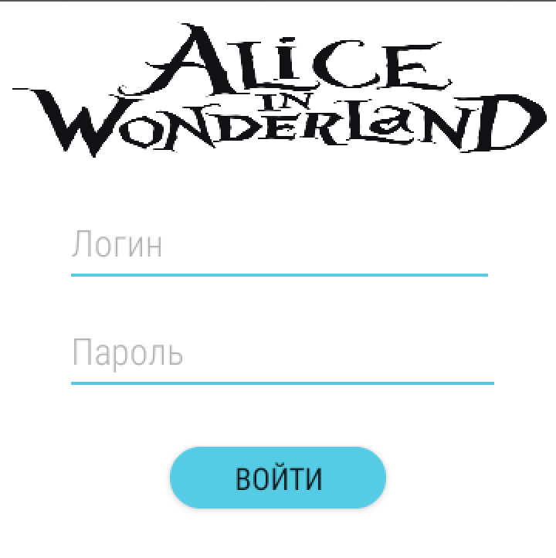

Если хотя бы одно из полей: логин или пароль пустое, то происходит вывод информации об ошибке:

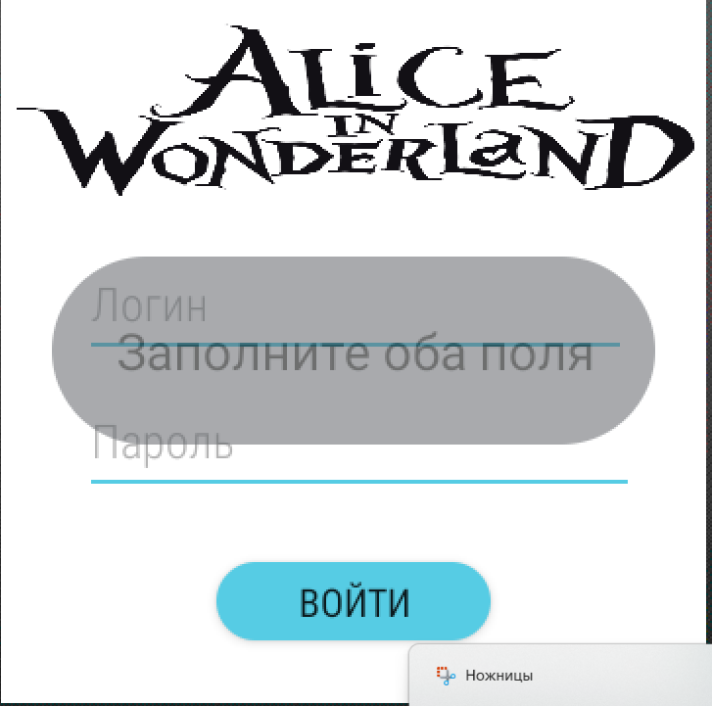

Если пароль или логин не верные (логин – ects, пароль - ects2024) , то происходит вывод информации об ошибке:

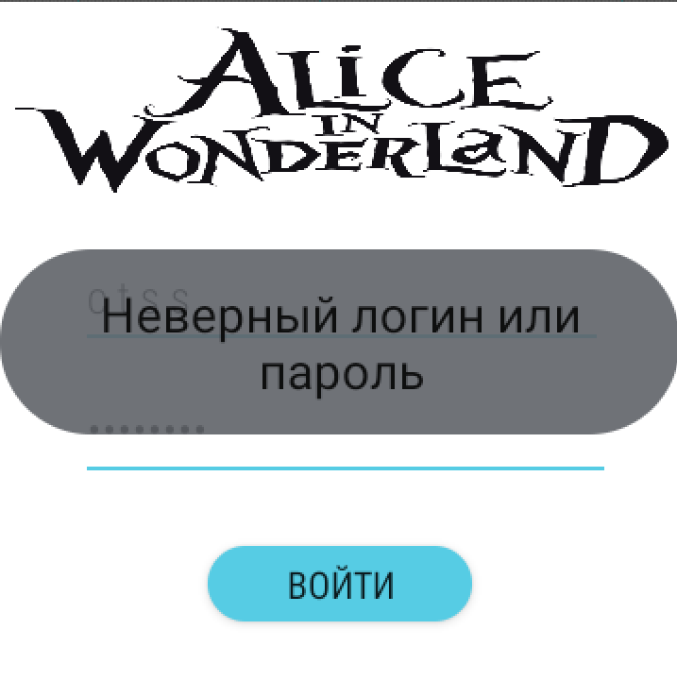

Когда пользователь вводит верные логин и пароль, то он переходит на следующий экран с выбором действий

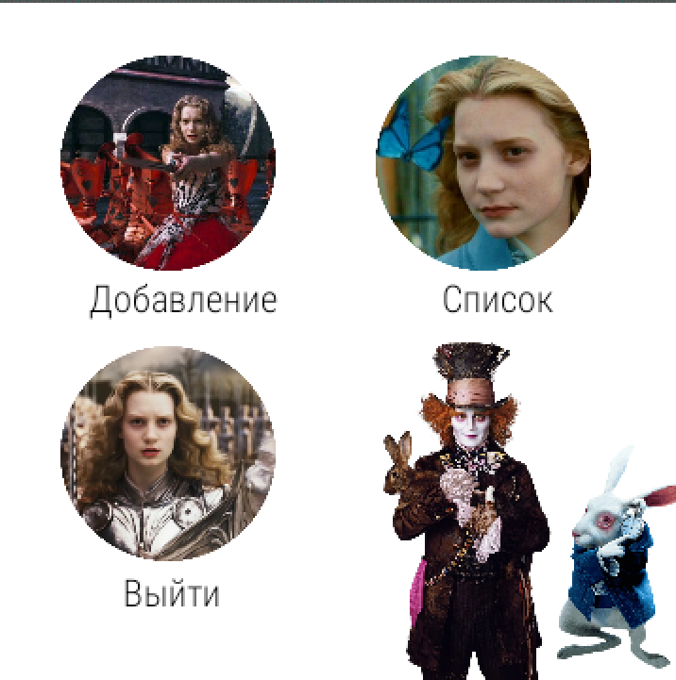

В случае, если пользователь выберет «Выход» то он окажется на экране авторизации



В случае, если пользователь выберет «Добавить», то он окажется на экране выбора и добавления мест, где реализована прокрутка данных и в конце страницы есть поле для добавления новых мест. Если поле для ввода осталось пустым, то никаких действий не будет происходить.



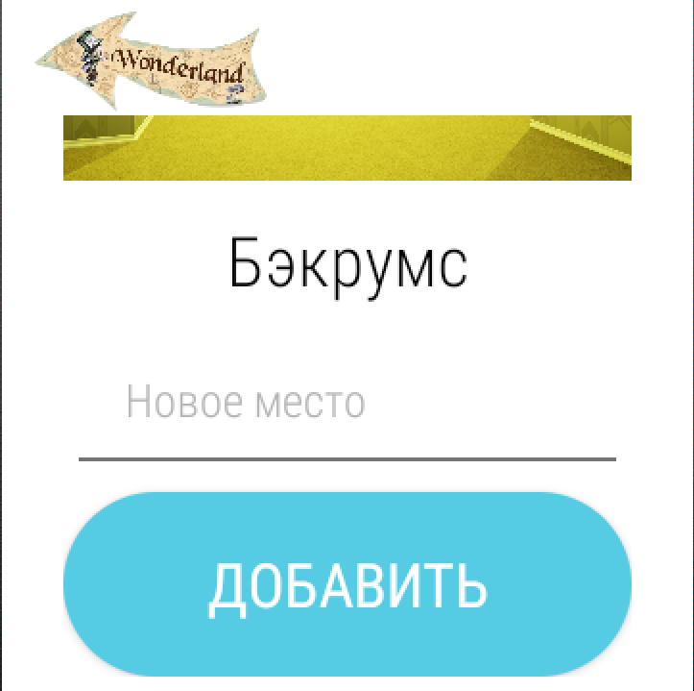

В случае, если пользователь выберет «Список», то окажется на экране со списком мест, которые вводил или выбирал пользователь на экране добавления

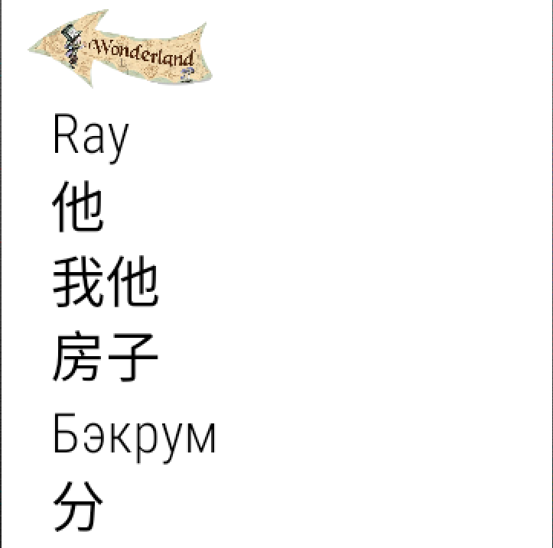

**Используемые библиотеки:**

|  |  |
| --- | --- |
| System | Содержит основные классы и базовые классы, определяющие часто используемые значения и ссылочные типы данных, события и обработчики событий, интерфейсы, атрибуты и исключения обработки. |

**Используемые инструменты:** AndroidStudio, Kotlin